ACTA DE LA PRIMERA REUNION COLEGIADA POR LA SEMANA DE GESTION.
Hoy 27 de Julio de 2026, siendo las 9:00 a.m. se reúnen de manera virtual mediante la plataforma meet, los docentes y personal administrativo. con la participación de 100% convocado por el director de la I.E. Prof. Florencio Quintanilla con la siguiente agenda a tratar:
-Calendarización escolar- horas efectivas.
-Desarrollo socioemocional de los estudiantes.
Primer punto. - En relación con el primer punto, se realizó la verificación y el análisis de los días laborables y feriados de nuestra calendarización. Cabe destacar que, a solicitud de los docentes, se incorporó el 2 de noviembre como feriado, debido a su significado día cultural (Día de Todos los Santos). Como resultado, la planificación final de la calendarización 2026, contempla 1183 horas efectivas y 245 horas destinadas a días de gestión.
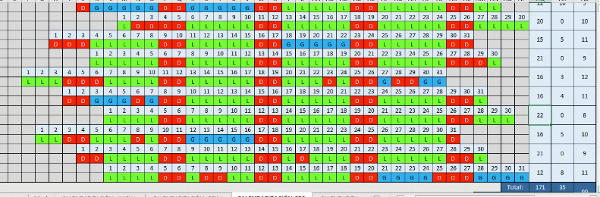
SEGUNDO PUNTO. - Al respecto al segundo punto de la agenda, los tutores informaron sobre el acompañamiento, dificultades identificadas y acciones pedagógicas realizadas.
Tutor de Primer grado. - (Prof. Víctor Sillo) informó que hay estudiantes que necesitan apoyo de soporte socioemocional de prioridad, la estudiante Rosa y Santos.
Tutora de segundo grado. (Prof. Brigida Juana Huillca), manifiesta que viene trabajando de acuerdo al plan de trabajo del docente anterior.
Tutora de Tercer grado. (Prof. Noemi Cuti), informa que hay estudiantes fortalezas en responsabilidad, sin embargo, identifico la necesidad de fortalecer la participación comunicativa y emocional de los estudiantes (Roberto, Gabriela y Nayda Luz).
Tutora de Cuarto grado. (Prof. Marlin López), informa que ya se encuentra conformado el comité de aula con los padres de familia, también informo que hay estudiantes fortalezas en rendimiento pedagógico, por otro lado también señalo que hay estudiantes que ameritan apoyo en el desarrollo de comunicativas y en oratoria.
Tutora de Quinto grado. - (Prof. Piedad Yauri) Como la última participación donde indica que hay estudiantes que ameritan apoyo socioemocional y pedagógica. Así pide consideración y seguimiento para los estudiantes Flor María Camargo, Yhon, Marifer y estudiantes que solicitaron permisos como: el estudiante Dante y Melany y posteriormente las estudiantes Sonia y Nayaeli.
Ante ello las acciones de mejora:
- Trabajo conjunto con las instituciones aliadas como: La CREE, UGEL y Municipio distrital.
- Solicitud de un profesional en psicología para el trabajo y acompañamiento socioemocional requeridos para los estudiantes focalizados.
- Actividad física con un plan institucional de parte del docente de educación física.
Sin más participación esta reunión se concluye a las 12:05 a.m. del mismo día, con la presencia de todos los docentes y administrativo, que se acompaña con la captura de pantalla, como firma de los asistentes.
